CLASE 9
ÁREA: LENGUA Y LITERATURA
2° AÑO: C.B.C.

TURNO: Mañana / Tarde / Vespertino

DE LO PRESENCIAL A LO DIGITAL
FECHA DE PRESENTACIÓN: desde el 19 hasta el 26 de octubre de 2020

PROFESORAS DE 2° C.B.C.

Marcela Vanesa Díaz 2° 1° T. Mañana vanesadíaz_6@hotmail.com
Rita Remetería 2° 1° T. Tarde ritarementeria@hotmail.com
Andrea López 2° 2° T. Tarde andilopez1976@gmail.com
Silvana Ibarra 2° 2° T. Vespertino prof.silvanalorenaibarra@gmail.com
Judith Cabana 2° 3°-2° 4° T. Vespertino judith_prof@hotmail.com

Datos a completar por el alumno:
APELLIDO Y NOMBRE:
CURSO: DIVISIÓN: TURNO:
E-MAIL:
TELÉFONO: (SEÑALAR: FIJO O MÓVIL)

Realizar y enviar las tareas al correo del docente según el turno, curso, división y fecha de presentación. Una vez corregidas, imprimirlas o copiarlas en la carpeta de Lengua y Literatura.

CLASE N° 9
TEMA: LA NARRACIÓN: Características. Tipo de narrador, personajes. Tiempo y espacio. Diferencias entre cuento y novela. El cuento fantástico características. LECTURAS
MATERIAL DE LECTURA OBLIGATORIO
¿QUÉ ES LA NARRACIÓN?
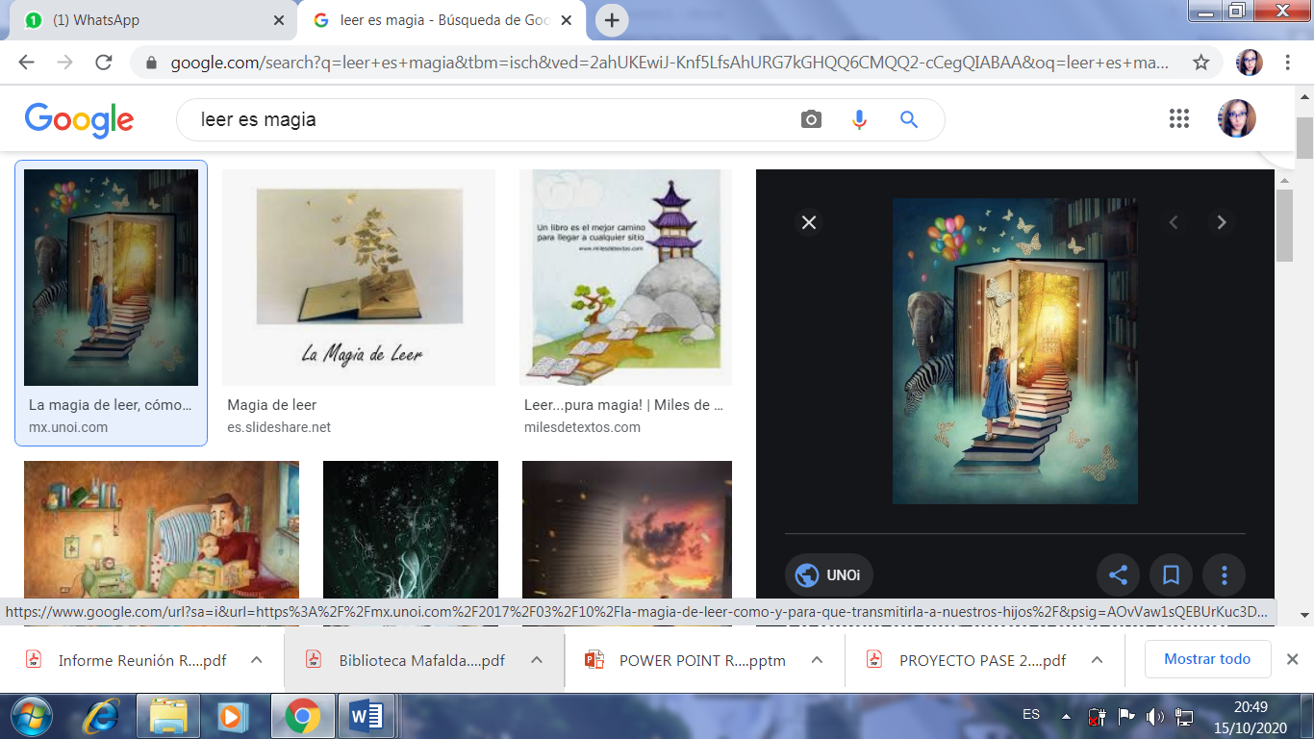
Se llama narración a la manera de contar una secuencia o una serie de acciones, realizadas por unos personajes, en un lugar determinado a lo largo de un intervalo de tiempo determinado, es decir, se refiere lingüística o visualmente a una sucesión de hechos.
Tanto las acciones, como los personajes y el lugar, pueden ser reales o imaginarios. Esto no afecta al carácter de la narración, porque el objetivo del autor de la narración es que el lector se imagine los sucesos que se cuentan
Las narraciones son propias al ser humano, y las ha practicado desde los tiempos más antiguos hasta el presente, de modos formales (como en la literatura) o informales (como en el habla cotidiana). El imaginario religioso, nacional, familiar e incluso la memoria personal tienen forma de narración y se transmiten como tal.
CARACTERÍSTICAS DE LA NARRACIÓN
- Pueden ser reales o imaginarios.
- Están estructurados en diálogo, monólogo y párrafo.
- Pueden ser contadas en:
- Primera persona (El narrador cuenta los hechos como si él mismo los hubiera vivido, como un personaje más),
- Segunda persona (El narrador se dirige a sí mismo, en forma de que se convierte a la vez en narrador y en personaje.) y
- Tercera persona (El narrador cuenta los hechos quedando fuera de los acontecimientos).
- Se escriben en pasado porque presentan acciones acabadas.
- Encadenamiento de sucesos: el tiempo y la relación causa consecuencia de los acontecimientos implica que un hecho lleve a otro en un tiempo determinado. Por ello se utilizan adverbios de tiempo (durante, ahora, anoche, constantemente, luego) y conjunciones (con que, luego, por lo tanto, así que, no obstante, a pesar de, sin embargo, sino que)
ELEMENTOS DE LA NARRACIÓN
- Personajes: a través de ellos, los personajes, percibimos los hechos que se cuentan en el relato. Pueden ser protagonistas o secundarios (participan de la acción en menor medida).
En las narraciones, muchas veces participan algunos personajes que colaboran con el protagonista para que pueda cumplir sus cometidos; a estos se los llama ayudantes. Otros, en cambio, lejos de colaborar con él, interfieren en su camino poniendo obstáculos o, directamente, enfrentándolos; a estos se los llama oponentes.
- Tiempo y espacio: marcan el lugar y el tiempo en el que se desarrollan los hechos.
- Narrador: El narrador es quien cuenta los hechos en el relato en ese espacio de ficción. Es importante que no se confunda con el autor (persona real, de carne y hueso) que escribió el texto.
El narrador puede conocer todo lo que sucede, incluso los sentimientos y pensamientos más secretos de los personajes, o puede, simplemente, contar aquello que ve. Puede o no participar en la acción. Según estos rasgos, hay distintos tipos de narrador:
- Omnisciente: narra en tercera persona, no participa de la acción, pero conoce todos los acontecimientos que se desarrollan, incluso los pasados. Conoce, además, lo que se ve a simple vista y lo que no se ve, como la interioridad de los personajes.
- Protagonista: el protagonista de los hechos es quien cuenta la historia. Se lo conoce a través de su discurso y, como lo que narra es aquello que le sucede, lo hace en primera persona.
- Testigo: conoce lo que sucede como un espectador de los hechos, no sabe nada acerca de los personajes, ni de sus sentimientos
SUPERESTRUCTURA DEL CUENTO
- Introducción o presentación: Introduce a los personajes. Presenta una situación inicial, un conflicto que le sucede a unos personajes en un tiempo y lugar determinado.
- Desarrollo-Nudo o conflicto: Se desarrollan los acontecimientos planteados en la introducción. Los personajes se ven envueltos en el conflicto y actúan en función del objetivo que persiguen.
- Conclusión o Solución: En esta parte del relato se resuelve el conflicto que se ha planteado al inicio. Su final puede ser feliz o trágico; positivo o negativo.
SECUENCIA NARRATIVA A nivel general, una secuencia narrativa dispone de tres grandes etapas o momentos: la introducción, el nudo y el desenlace, y permite la estructuración de las acciones que desarrollan los distintos personajes de la historia.
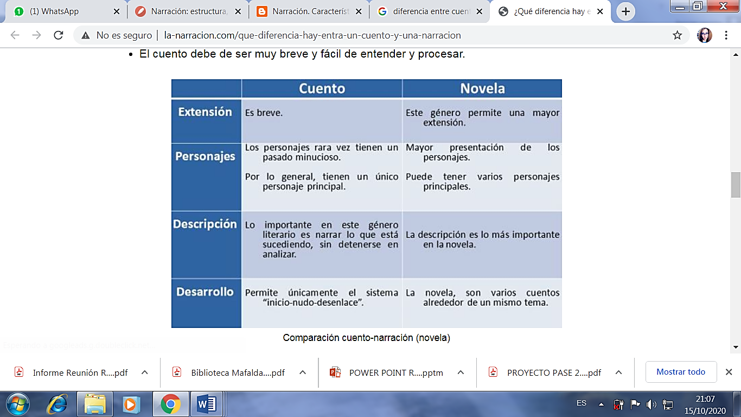
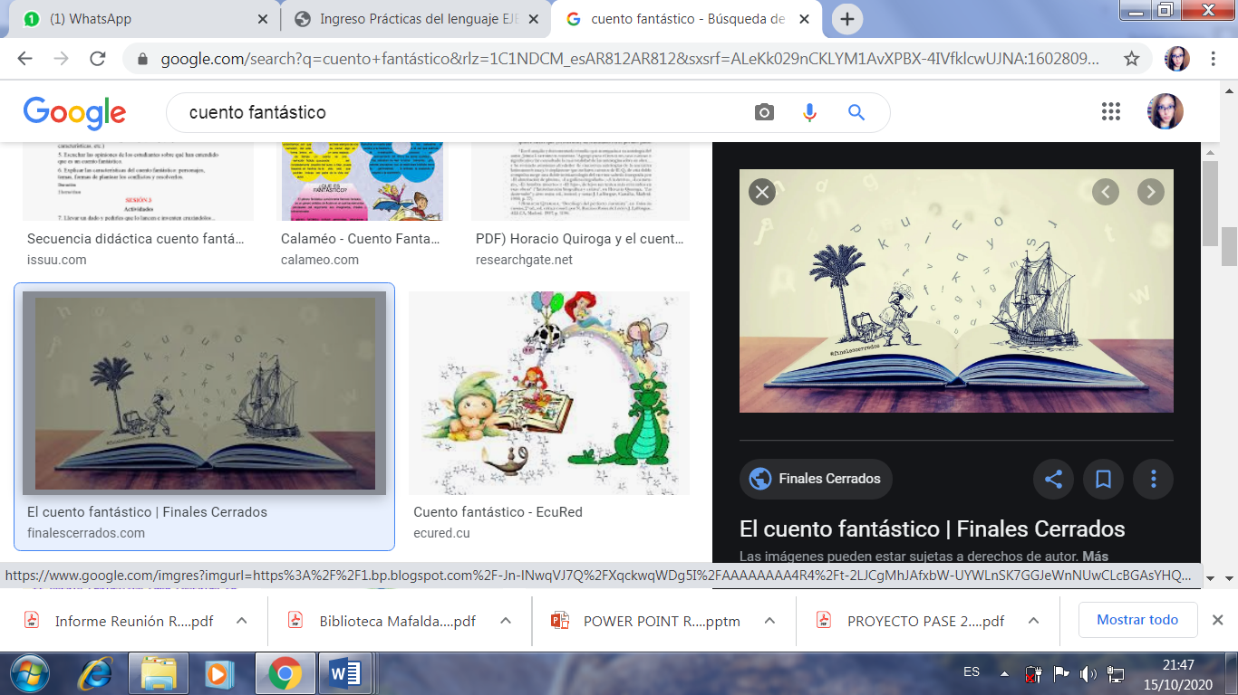
EL CUENTO FANTÁSTICO
El cuento fantástico es un texto narrativo ficcional, en el que el universo presentado resulta reconocible y cotidiano para el lector. Sin embargo, en medio de ese marco de verosimilitud, irrumpe un hecho inexplicable que contradice las leyes naturales y de la lógica, y que, por ende, genera inquietud. Frente a esa intromisión, se produce una vacilación entre aceptar la posibilidad de ese hecho en el universo de ese relato (admitir que se ha producido un hecho sobrenatural y que eso es posible porque en el mundo operan fuerzas misteriosas), o darle una explicación realista que la desmienta (por ejemplo, que se ha tratado de un sueño). Es esa vacilación, justamente, la que caracteriza al cuento fantástico, ya que el relato no brinda respuestas o indicios que permitan resolver esa incertidumbre y, por lo tanto, es imposible optar por alguna de las explicaciones posibles.
Las características del cuento fantástico
Los cuentos fantásticos presentan ciertos rasgos que colaboran en la creación de una atmósfera en la que la ambigüedad de los hechos es factible.
- La elección del narrador, cuánto sabe y cuánto comunica, los indicios que aporta son elementos importantes para generar vacilación. Cuando el cuento está narrado en tercera persona, suele asumir el punto de vista del protagonista y nos cuenta sus sentimientos, sus pensamientos, su modo de percibir su entorno.
Si el cuento se narra en primera persona, el protagonista es quien cuenta su historia, desde un punto de vista subjetivo y, muchas veces, se encuentra en situaciones que afectan la credibilidad de su relato.
En ambos casos, el lector carece de otro punto de vista y, por lo tanto, no puede decidir si los hechos narrados sucedieron realmente o no.
- La ambientación del espacio, que el protagonista siente como un lugar amenazante. En los cuentos fantásticos tradicionales, el espacio elegido es un lugar oscuro y algo siniestro, como una casa abandonada o un cementerio. En otros cuentos el espacio elegido es absolutamente cotidiano, y reconocible para el lector, por lo cual el hecho fantástico contrasta con mayor fuerza.
Las diferencias con el cuento maravilloso
En los cuentos maravillosos, también acontecen hechos que no tienen explicación por medio de las leyes naturales: los personajes sufren encantamientos, portan objetos mágicos o poseen poderes sobrenaturales.
Pero, a diferencia del cuento fantástico, en el cuento maravilloso desde el principio, el mundo creado funciona con leyes diferentes a las del mundo real: todo se explica por medio de la magia, y el lector así lo acepta sin cuestionarlo.
LOS TEMAS DE LO FANTÁSTICO
La literatura fantástica trabaja algunos temas propios que suelen ser recurrentes en los distintos textos. Los siguientes son algunos de ellos:
- El tema del doble: el personaje sufre un desdoblamiento, hay un ser con si misma apariencia que usurpa su lugar, lo reemplaza, o vive una vida paralela etcétera. "La casa de azúcar", de la argentina Silvina Ocampo, presenta esta temática.
- Las metamorfosis: uno de los personajes sufre una transformación en animal, planta o monstruo. Los textos relacionados con la licantropía (mutación de un hombre en lobo) y las historias de vampiros son muestras de esta temática. Por ejemplo, "Licantropía", del argentino Enrique Anderson Imbert.
- Límites difusos entre realidad y sueño: se crea una atmósfera onírica, es decir, propia de los sueños, donde los indicios no permiten definir si los hechos suceden en la realidad o en el sueño, o cuál de los dos mundos es el real y cuál el onírico. Cuentos como "La noche boca arriba", del argentino Julio Cortázar presentan esta alternancia.
- Límites difusos entre realidad y alienación: aparecen indicios de que el personaje sufre de algún tipo de alteración psíquica, por lo que se podría dar una explicación realista a los hechos inexplicables. "EI gato negro", del estadounidense Edgar Allan Poe, es un buen ejemplo de esta temática.
- Conexión entre el mundo de los vivos y el de los muertos: muchos de los cuentos fantásticos son, además, relatos de terror. En ellos, es común la presencia de apariciones fantasmagóricas o de seres sobrenaturales, que ponen en duda los límites entre ambos mundos. Este tema está presente en "Ligeia", de Edgar Allan Poe.

EL Narrador
El autor de un cuento, es decir, la persona real que lo escribe, elige la voz que presentará los hechos que se narran y las características que tendrá ese narrador. Decide, por ejemplo, el punto de vista o perspectiva desde la que contará los sucesos, y determina si los presentará en primera o en tercera persona.
El narrador en tercera persona no participa de la acción, sino que narra "desde afuera", sin tomar parte en la historia que se cuenta. Si este narrador, además de los hechos, conoce los sentimientos y pensamientos de los personajes, se lo denomina omnisciente. Si, en cambio, sólo conoce los hechos que narra, pero no los procesos mentales de los personajes, es decir, si presenta la historia como si estuviera filmándola con una cámara en la que sólo puede mostrarse lo que perciben los sentidos, se trata de un narrador no omnisciente.
El narrador en primera persona puede ser protagonista, si presenta la voz del personaje principal del relato que cuenta todos los hechos desde su perspectiva, o testigo, si es un personaje secundario que relata lo que le sucede al protagonista, pero no participa en todos los hechos.
Lea el siguiente cuento

"Flores"

de Jorge Accame
Yo era profesor de Castellano en la Escuela Normal y a mediados del ochenta, en el segundo año A de bachillerato, tomé una prueba escrita de análisis sintáctico. Al devolver las hojas corregidas sobró una. Los alumnos me dijeron que ese nombre no correspondía al grupo. La evaluación, que había sido reprobada, llevaba la firma de un confuso Juan o José Flores. La guardé dentro de mi portafolios.
Por las dudas, en los días sucesivos pregunté en otros cursos: todos ignoraban su origen. Repasé las listas en vano. Nadie apareció con ese apellido.
No me sorprendí demasiado. Un escrito aplazado era quizás eludido hasta por su propio dueño. Probablemente abusando de mi ignorancia acerca de los integrantes de cada grupo, alguien había firmado con seudónimo previendo el resultado fatal.
Hacia septiembre, volví a examinar al segundo año. Corregí los trabajos y me encontré —creo que lo esperaba— con otra hoja firmada por Flores. Tampoco esta vez había aprobado.
No llevé a cabo más pesquisas. Ahora estaba seguro de que Flores pertenecía a segundo A. Haber encontrado dos veces un trabajo suyo entre las evaluaciones de ese grupo lo confirmaba. Sospeché que se trataba de un nombre apócrifo de algún bromista que había hecho dos pruebas. Una, firmada con su verdadero apellido para obtener un concepto real; la otra, que debía atribuirse a una sombra —Flores— y que era entregada con el solo propósito de perturbarme.
Durante el recreo, mencioné el episodio en el buffet del colegio, delante de mis colegas. En ese momento el comentario no produjo ningún efecto. Nunca se escucha realmente lo que dice el otro, salvo que el discurso sea por mera casualidad el que uno mismo está por decir.
Cuando ya iba a entrar al aula, sentí que me aferraban del brazo para detenerme. Era una preceptora.
Se la veía nerviosa.
—Sin querer —murmuró— he oído lo que relató en el bar.
Le dije para tranquilizarla que no tenía la menor importancia.
Ni siquiera intentó escucharme y empezó a hablar:
—Había hace tiempo, en segundo A, un chico Flores que nunca aprobó Castellano. Era voluntarioso y estudiaba mucho, pero sus deficiencias —mala escuela primaria o falta de cabeza, se ve— le impidieron eximirse. Una tarde, cuando venía hacia aquí a rendir examen por quinta o sexta vez, lo atropelló una camioneta y murió. Fue la única materia que quedó debiendo para siempre.
La narración era algo melodramática. Sin embargo, la mezcla de ambigüedad y precisión entre aquellas coincidencias me inquietó por varias semanas.
Ese verano, tomé la evaluación final en segundo A. Busqué la de Flores y la aprobé sin leerla. Al día siguiente, la dejé sobre el pupitre de un aula vacía.
Ya no volví a saber de mi inexistente alumno. Deliberadamente, deseché una última explicación posible: la intervención de algún familiar o amigo íntimo del difunto, que cursara en la escuela y hubiera prometido cumplir póstuma y simbólicamente su voluntad truncada.
Para mí (y para la sombra) había una sola realidad: Flores, ese año, se eximió en la materia que lo había fatigado.

ACTIVIDADES:
- ¿A qué hace referencia el título del cuento de Jorge Accame?
- Identifiquen en el cuento: Lugar, tiempo y personajes
- Escriban las secuencias narrativas de la historia.
- ¿Qué tipo de narrador presenta el cuento? Justifiquen su respuesta.
- ¿En qué momento el profesor empieza a sospechar que ocurre algo extraño?
- ¿Qué averiguaciones realiza al respecto?
- ¿Qué explicaciones proponen los personajes para la aparición de los exámenes firmados por “Flores”?
- ¿Quién le proporciona información y qué historia le cuenta?
- ¿Qué decisión toma el profesor después de la prueba final? ¿Cuál es el resultado de esto?
- De acuerdo con la explicación aceptada por el profesor ¿qué tipo de cuento es? Fundamente.
- ¿Qué tema de lo fantástico se está tratando en el cuento?
- Escriba un cuento donde “Flores” sea el narrador de su historia (el que cuente su propia historia).
- Dibujen cómo se imaginan a Flores:
- sólo
- en el aula
- con el grupo de compañeros y el profesor
- en la sala de profesores
- en la calle
- en los pasillos de la escuela
- otros
Puede ser uno más dibujos
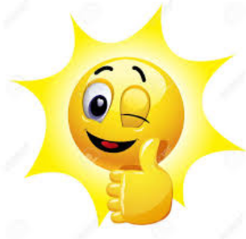
ÁNIMO
NO DUDES EN CONSULTAR

